港大学生会“悼念”恐怖分子前，准备了五个“抗争”手段

原创 有里儿有面 [有理儿有面](javascript:void(0);)

**有理儿有面**

微信号 youli-youmian

功能介绍 你说是不是

2021-07-15[原文](https://mp.weixin.qq.com/s?__biz=Mzg3MjEyMTYyNg==&mid=2247535966&idx=1&sn=e19ad88822a70f16b378c27a8d3b30a5&chksm=cef6192bf981903d9404c472f4064a4d52c58a928908fd6a095511ba97fc1d6447e5af173815&scene=27#wechat_redirect&cpage=31) 发表于

收录于合集





**全文共3690字，图片10张，预计阅读时间为10分钟。**

**文章首发于“有理儿有面”（youli-youmian），欢迎大家在朋友圈和微信群转发。**

**公众号及其他平台转载请在后台留言。**



▼

7月7日，在这个对中国人民有特殊意味的日子里，港大学生会公然“哀悼”恐怖分子，鼓励暴力袭击引发众怒。

对于这种反中乱港的死硬派，有理哥7月8日在《[如何打掉早已变质的香港大学学生会？](http://mp.weixin.qq.com/s?__biz=Mzg3MjEyMTYyNg==&mid=2247535455&idx=1&sn=61202dd9ded5a67a491e618854e270f3&chksm=cef61f2af981963c3dfbcf29419c4ad43e655ab13090794bd357a5b7a936b4faefa6fb5a430d&scene=21#wechat_redirect)》一文中，分析过可以通过法律手段、经济手段、发起抵制三个方式对其进行打击。

果不其然，事件后续就是按照这三个方向发展的。

7月8日香港大学校方立即向港警国安处举报学生会的违法行为。同日大量香港市民，社会团体也向国安部门举报。

7月9日，学生会凌晨招开记者会表示，宣布撤回悼念恐怖分子的议案，学生会干事会亦立刻辞职。

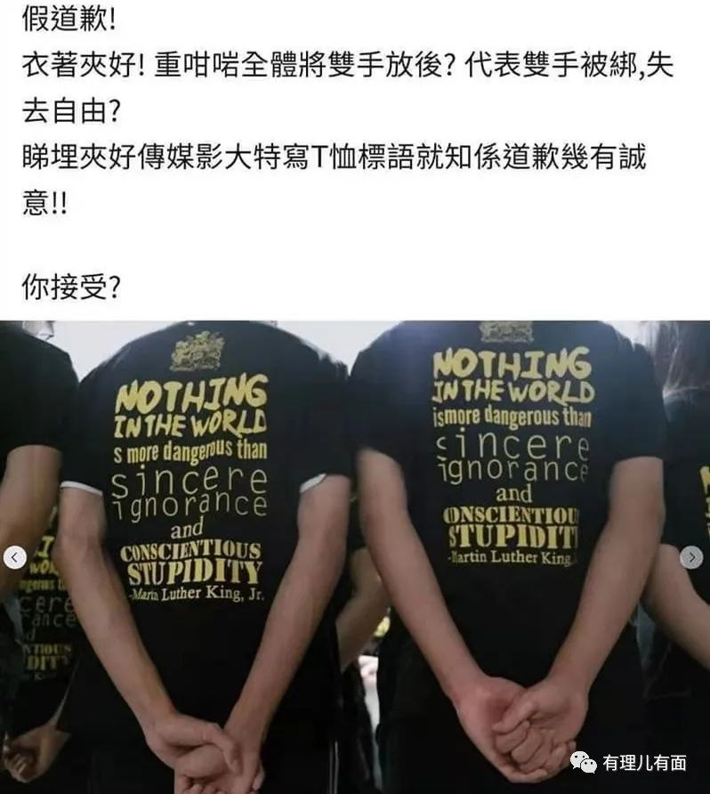

当然，从其记者会的服装和动作，我们都能看出这群黑暴根本是假道歉，目的只是躲避责任。但是这种秒怂的幼稚举动，只能让人心生鄙夷。

为了不被也当成恐怖分子，港大的旧生登报痛斥学生会的卑鄙。

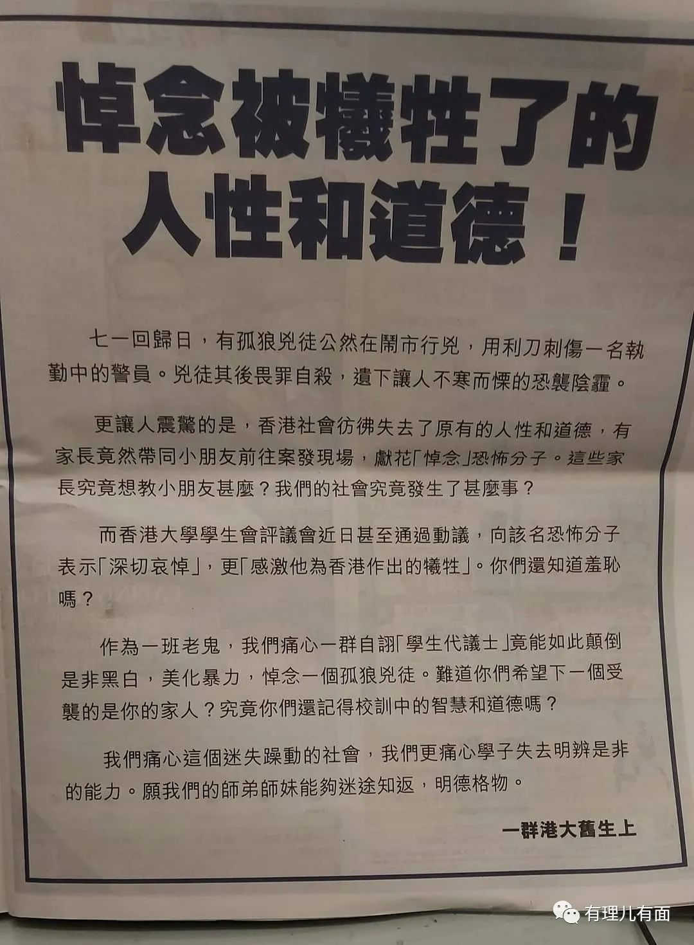

同日，香港八大大学董会主席联署谴责煽动仇恨及美化暴力言论，呼吁师生确立正确价值观。

7月11日凌晨，香港大学学生会医学会发布声明与港大学生会组织划清界限，斥责港大学生会评议会此前立场“扼杀少数声音”、不能代表医学会。医学会表示，该组织将退出一切港大学生会评议会的事务，并将考虑脱离港大学生会独立运行。

同日，学校派员拆除学生会控制的所谓“民主墙”与其他位置的黑暴文宣。学生会下辖校内刊物《学苑》大呼小叫。该刊物2014年曾发表所谓“香港民族论”等文章，成为后来“港独”的重要理论基础。

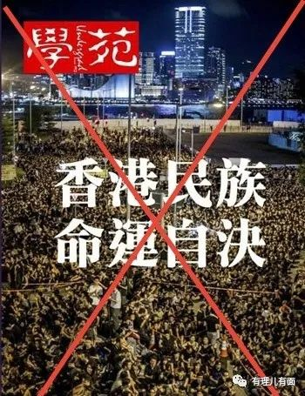

7月13日，行政长官林郑月娥以香港大学校监身份，表示港大学生会评议会刺警案“动议”令人发指，支持港大继续跟进港大学生会评议会，有关刺警案“动议”事件，也同意执法机关有需要可介入。

香港保安局则强烈谴责大学学生组织美化恐怖主义行为，违反人道，与市民为敌。

同日，香港大学宣布，不再承认香港大学学生会现有在校内的角色，并按大学程序严肃调查学生会评议会事件，根据结果对涉事学生作进一步处理。

不承认学生会的角色，也就是不再代学生会收取会员费用；不再为学生会提供财务管理服务；收回学生会会址及其他设施的管理权等。

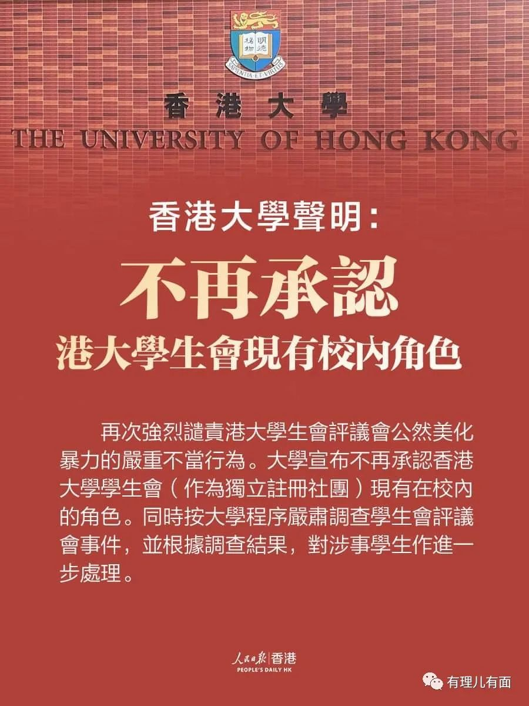

7月14日，香港保安局局长，也就是原警队一哥邓炳强在立法会上表态：对港大学生会会调查任何违法的指控，不论违反香港国安法或刑事罪行，如有足够证据会拘捕和检控。

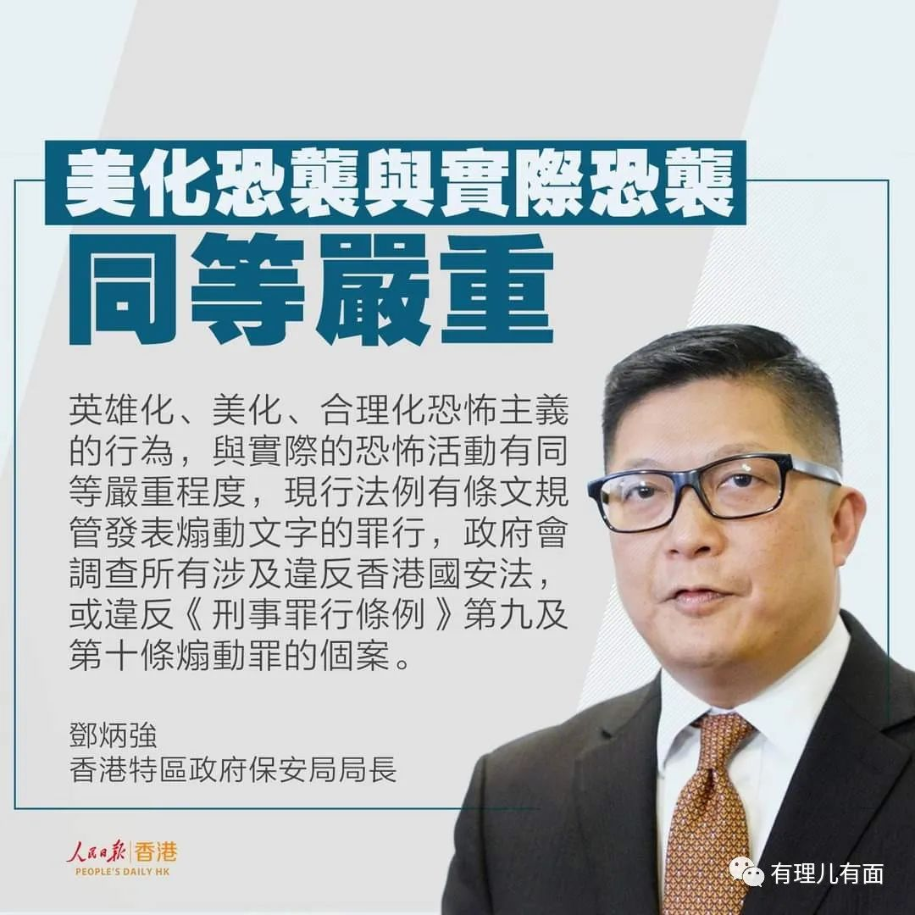

7月15日，香港大学要求学生会7日内迁出学生会大楼。

没了学生会费，现在连办公室都没了，港大学生会可以说真成了丧家之犬了。

相信对港大学生会这个黑暴组织的暴击还不止这些，很期待接下来开除学籍、拘捕入狱那两集，小伙伴们搬好小板凳，后面一定好戏连连。

港大学生会作为一个独立注册团体，从回归前就被背后黑手“精心培育”，甚至交付给制造“香港民族”港毒理论的重任，可见是百足之虫，会那么容易被击倒吗？

其实，在其发表公开支持恐怖分子的议案前，该组织就已经做了多方面部署，以进行接下来所谓的“抗争”。

我们就来看看，他们策划了什么阴谋诡计。

**一、删除网上信息**

事前学生会评议会已经研究过，警方可能会通过其网站公开信息来调查参与人。于是学生会将人员架构、会议记录等重要信息在公开网站上删除。觉得删了，警察就查不到。

其实，热心网民早已截图，例如爱国爱港组织香港政研会发起“全民誓章”抵制该批黑暴学生会成员，并将其网站之前公布的核心骨干名单大量转发，提醒企业以后“避雷”这些黑暴。

这种删除数据的自欺欺人的伎俩也就学生会这群无脑“废青”能想得出来。

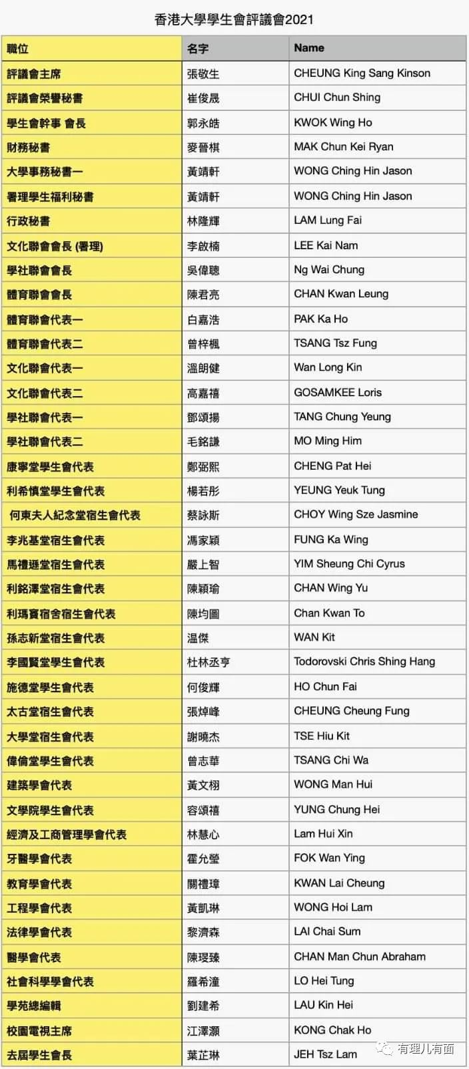

**二、在校内找乱港教授撑场子**

面对必然到来的法律制裁，为求自保，香港大学学生会开始联系法律学院的教授求助。一方面是争取港大校内有影响力的教授为其制造舆论，另一方面是向法律学院寻求意见，咨询如何销毁证据，躲避法律处罚。

例如原港大法律学院教授陈文敏就曾公开声称悼念与宣扬恐怖主义的差距很大，"献花悼念可能违法"的说法牵强。这不就是给学生会“悼念”恐怖主义行径开脱吗？

陈文敏今年62岁，为香港首名名誉资深大律师，曾于2002至2014年担任港大法律学院院长，是该学院最长任期的院长。可见学生会这次抱的大腿，在乱港法律圈，还是挺粗的。

对这种一向反中乱港的“法学教授”，除了香港市民自发抗议，香港大学也采取了措施。

彼时，陈文敏申请在60岁后，在港大留任5年，但最终只获批2年合约，于今年6月底约满。约满后，香港大学不再与其续约，成功将这位乱港“法学教授”退休。

所以，这次“抗争”，陈文敏的头衔前，只能加个原字。凑巧，黑暴教授退休了，而陈文敏的徒子徒孙们，事发之后又见学校态度坚决，为了自保也个个做了缩头乌龟，不再吭声。

至此，学生会找“教授”的路又失败了。

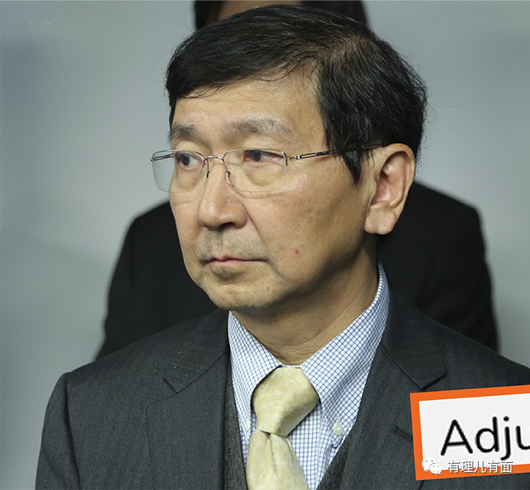

**三、控制属会以瘫痪学校**

港大学生会原本下属有一百多个属会，对学生衣食住行等方方面面都有影响，例如体育联会、教育学会等。虽然名义上这些属会独立于学生会，但由于会费被学生会控制，属会财政权也就被学生会控制。有了钱，学生会就可以干涉属会人事，以安排成员到相关属会担任会长等方式控制属会。

事前，港大学生会谋划如果受到打压，或发动属会集体“罢工”，让港大“瘫痪”，影响学生的学习生活，引起学生对校方不满，对学校施压。

但是这招，也被香港大学校方巧妙化解。

7月13日，声明不承认学生会的同一天，校方也宣布成立专责团队取代学生会，处理学生事务。同时，也不再为学生会代收会费了，让学生会断了经济控制属会的途径。

招人撑场子也要花钱的啊，你现在没钱没人，要属会出来集体“抗争”，谁听？

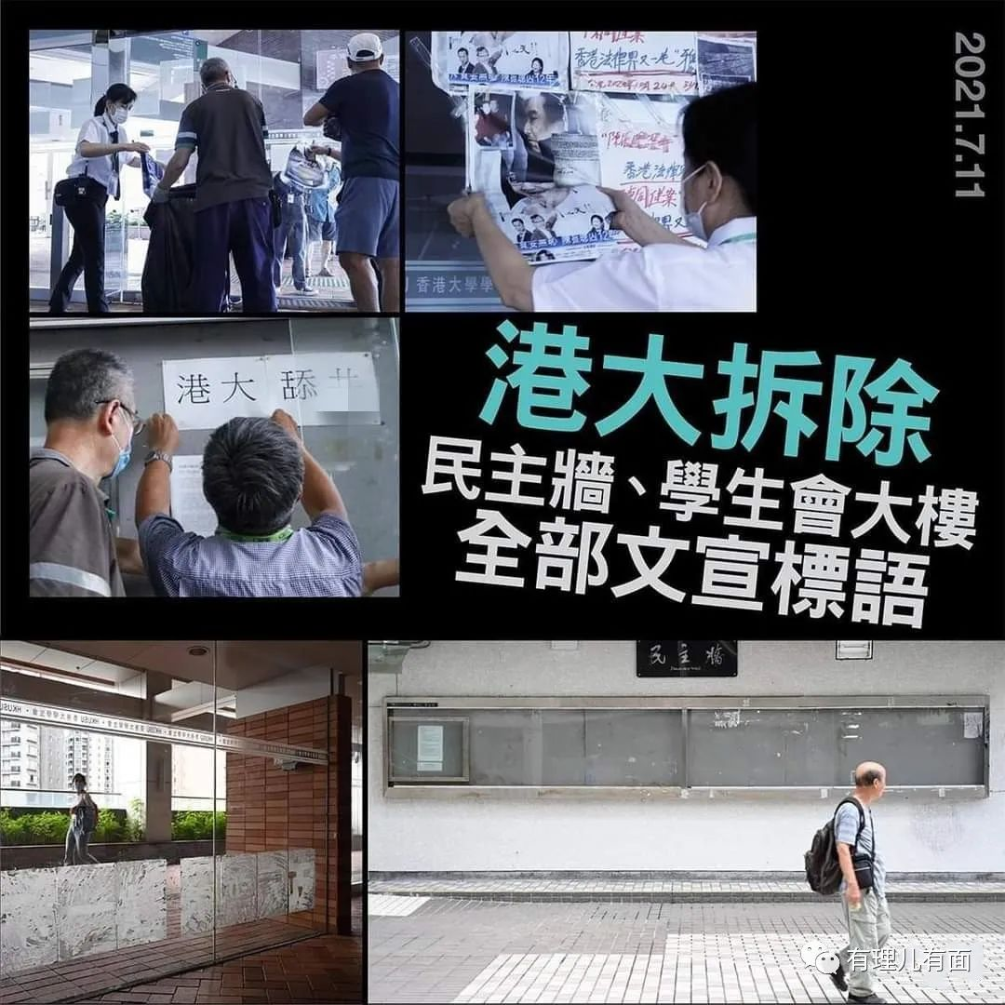

**四、勾结社会人员施压学校**

事前，港大学生会自认为具有很强的社会影响力，校方若敢采取彻底与学生会割席举措，学生会就要让学校也没好日子过。计划从校内“抗争”演化为校外“抗争”，在香港社会上吸引人员，对香港大学进行抹黑。制造所谓的“民意”，向特区政府施压，从而倒逼香港大学就范。

就像黑暴风波时，乱港派勾结外国势力，要求制裁香港，以对中央施压一样，只是香港变成了香港大学，中央变成了港府。两年了，套路还是一点没变。

不过这招在香港社会的严厉谴责下，效果大打折扣。毕竟恐怖主义是人类的公敌，特区政府强势表态，学校跟进打击，社会口诛笔伐，还有乱港舆宣的大本营“毒果日报”关门装死，乱港派在气势上大打折扣，只有之前预备好的小猫三两只出来叫两声。

例如，7月13日，曾任港大学生会会长的张锐辉就出来妄言港大校方决定横蛮无理，显示大学以言入罪，已经失去言论自由。高呼港大校方的做法，违反“民主治校”，并非国际级学府应该有的行为。

“言论自由”？又是这种陈词滥调，你在欧美支持本拉登、支持ISIS试试看有没有言论自由？美国倒是有个判例，判了20年，为何不去学习这方面的国际标准？

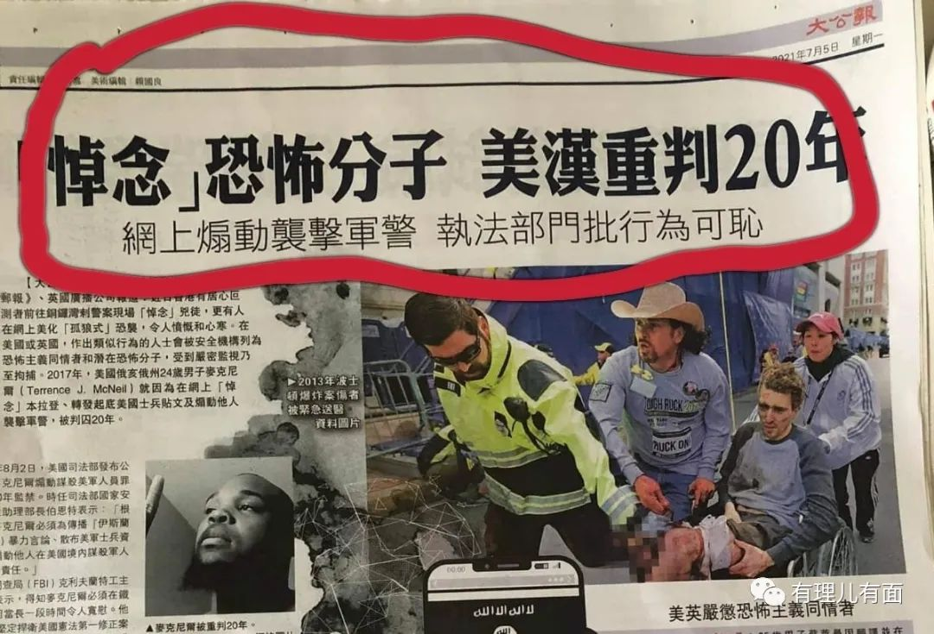

7月14日，港大前校务委员李梓成（也是学生会出身）按照事先安排好的说辞，称学生会由百多个学术及兴趣属会与小组组成，会举办交流活动，由学生会分配场地与资源，如果没有学生会，对举办活动有影响，关乎校园生活问题。大学负责教育而不是法庭，不应一刀切处理。

这就是刚才说的第三点内容，校方都已经安排好了，这个“前校务委员”还按照原来的通稿照念，就算是收钱发帖，你也起码改一改词吧。

也就这样两个实在没听过名字的人叫唤两声，其他……没了……

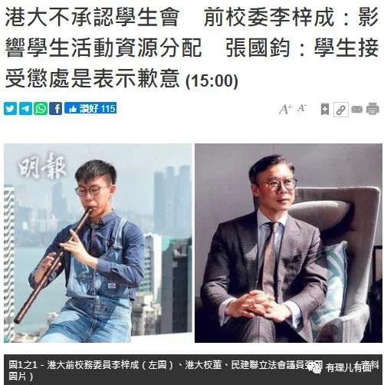

**五、进入宿舍继续煽动学生**

港大学生会原本计划利用属下“舍堂”继续作为活动地点。香港社团有堂口，那“舍堂”是什么？其实也差不多，就是大学学生宿舍以楼为单位，设立的学生自我管理的组织。现香港大学内有14座舍堂，舍堂的负责人，也就是相当于楼长，也是本栋学生选出来的。舍堂在宿舍区拥有一定资源，可以组织学生进行体育、学习等各种交流活动。

因为现实中不少舍堂的负责人已被学生会控制，而学校又没法直接有效的管理这些宿舍，一旦学校与学生会割席，学生会计划转移办公地到舍堂内，继续过学生会的小日子。

我还以为走进宿舍，一间间煽动学生呢，原来还是通过学校架构，继续利用学校公共设施。这种“抗争”只要校方一纸通知就能解决。

港大14日向学生会评议会及属会发信，要求学生会7日内，即7月21日前迁出学生会综合大楼。

整个学生会都能赶走，还有什么不能赶？你们去宿舍楼会议室聚集，那就通知宿舍不给闹事的外人进。而且港大在声明中也说了，将对涉事学生作进一步处理，你要在校园里闹事，校方不介意开除名单上多加几个人名。

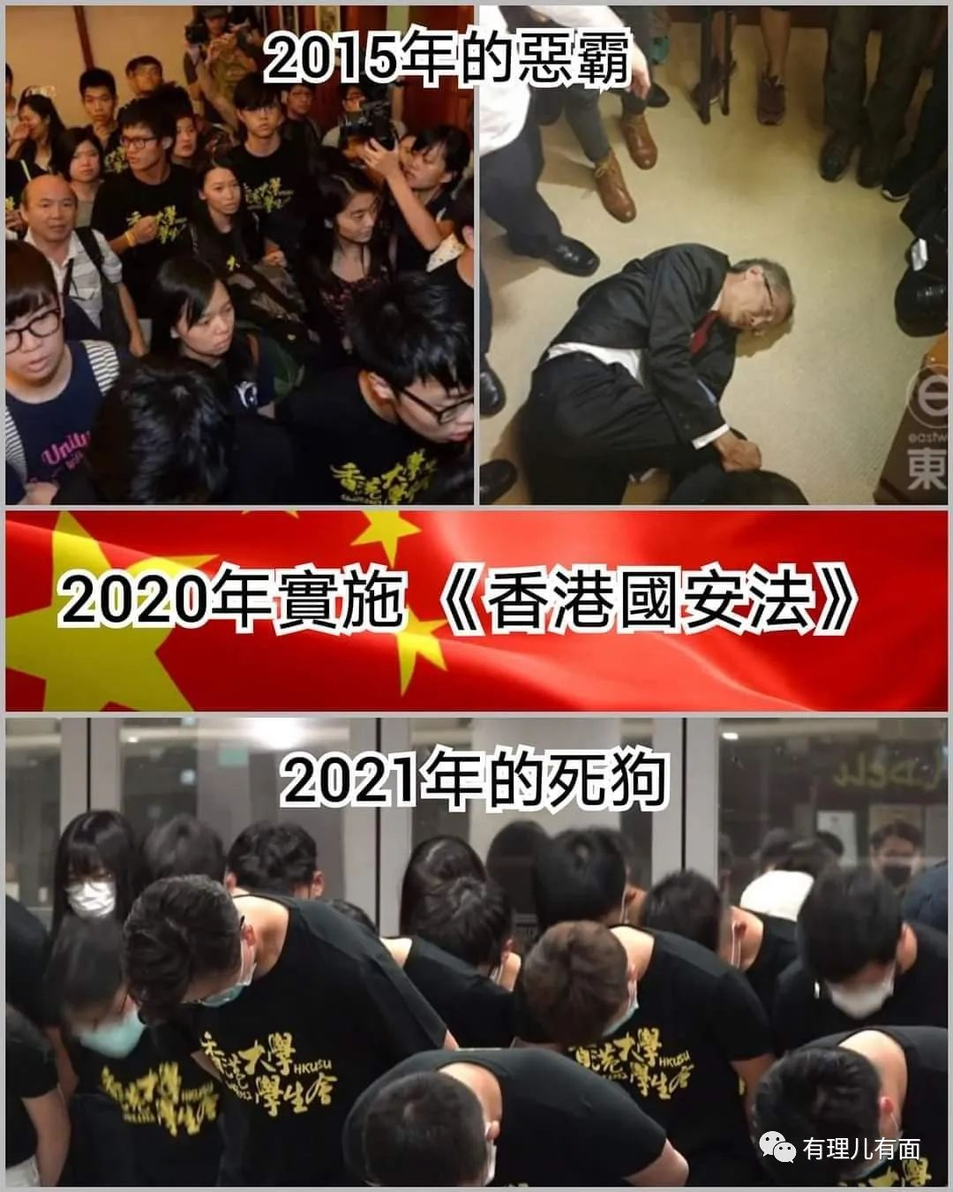

港大学生会这五个“抗争”计划，今天咱们吃瓜群众看起来，就像过家家一样幼稚，但在过去很长的一段时间里，特别是2019年之前，这些举动确实有效的煽动起了一大批社会上的黑暴，进而导致一次次对香港社会的巨大破坏。

对这五个“抗争”的应对，也体现特区政府经历过2019年黑暴风波后，逐步走向成熟治理的过程。

对于危害国家安全、社会稳定的行为，政府官员能坚决说不；社会反暴力声音能及时发出来，成为舆论主流；对于政府资助大学、下辖部门，敢管能管，管得了，管得好；不在乎美西方所谓的排名、评价，将工作重心落实到服务最广大香港市民上来。

从这次应对，也看得出，香港正从黑暴风波中走出来，回到正常发展的道路上。

**图片来自网络**





**关注公众号：**

**有理儿有面**

**理   性｜   揭   秘｜   探   讨**







有里儿有面

**微信扫一扫赞赏作者** **赞赏**

已喜欢，对作者说句悄悄话

取消

**发送给作者**

**发送**

最多40字，当前共字

 人赞赏

上一页 1/3 下一页

长按二维码向我转账

受苹果公司新规定影响，微信 iOS 版的赞赏功能被关闭，可通过二维码转账支持公众号。

### 精选留言

用户设置不下载评论